НОД Художественно-эстетическая деятельность. Рисование.

Материалы: вам понадобится простой карандаш, кисть, баночка с водой, гуашь.
Предварительно рассмотрите цвет воды разных водоемов и разнообразных рыб, отметьте их части тела, размер, форму, расцветку.
По желанию ребенка можно взять лист прямоугольной формы, овальной, круглой; будет у Вас река, море, пруд, аквариум…

1.Рисуем воду:
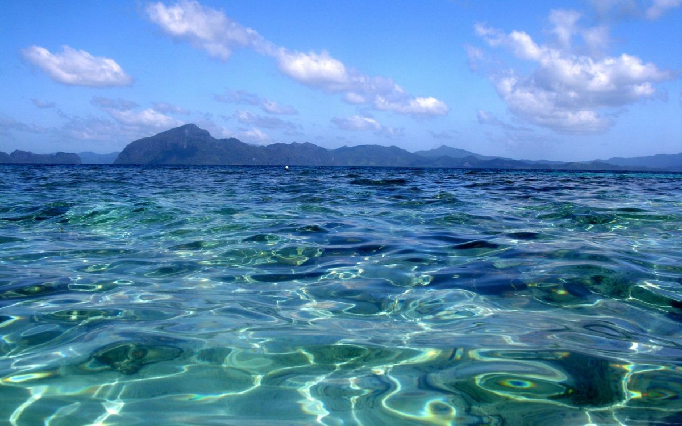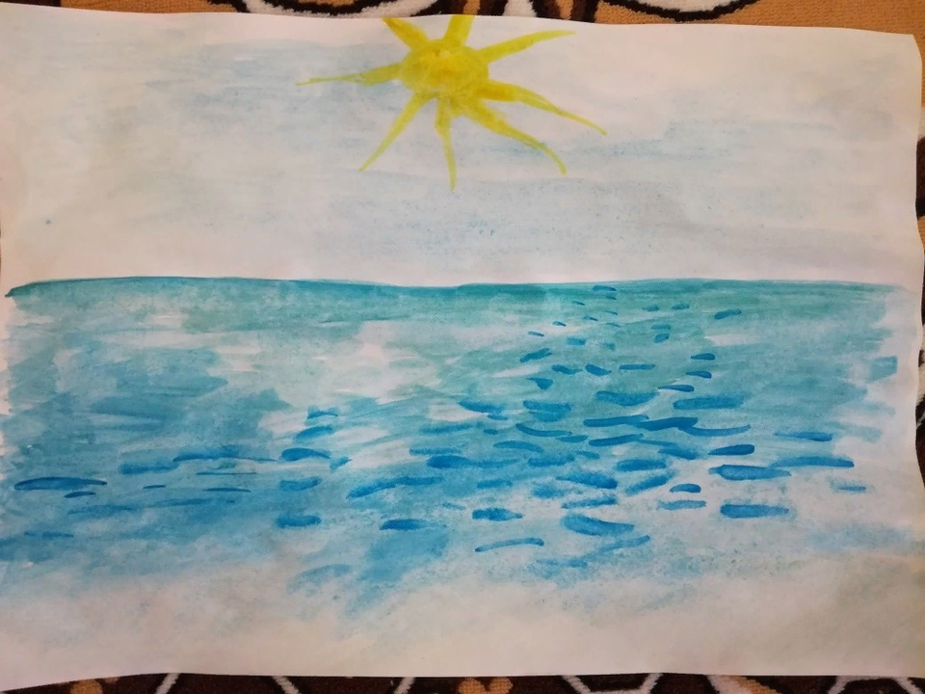

-рассмотрите на иллюстрациях и личных фото цвет воды (сине-зеленый);
-самой большой широкой кистью быстрыми движениями руки слева -направо и идя сверху -вниз смочите лист водой;
-этой же кистью берем по -очереди синюю и темно-зеленую (изумрудную) краску (можно предварительно смешать их на палитре);
-при желании внизу листа –на дне средней толщины кистью добавьте черные, коричневые, серые камни, зеленые тонкие длинные водоросли…

2.Рисуем рыб:

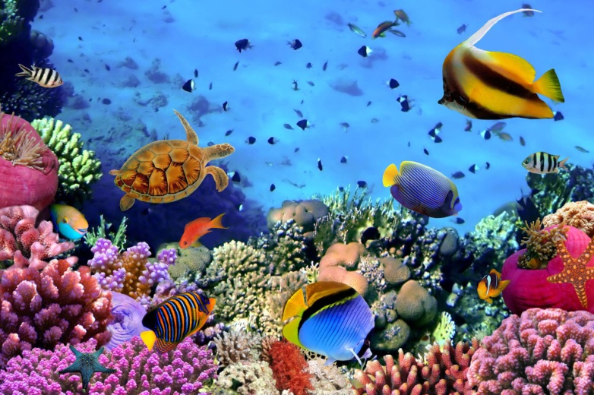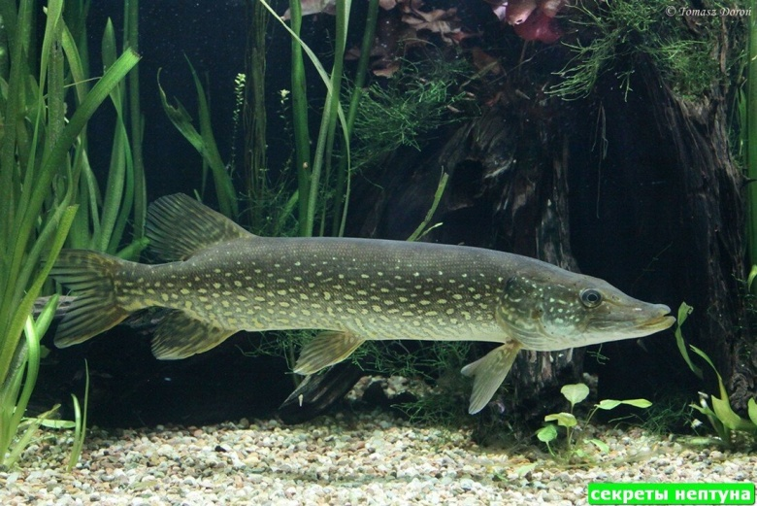

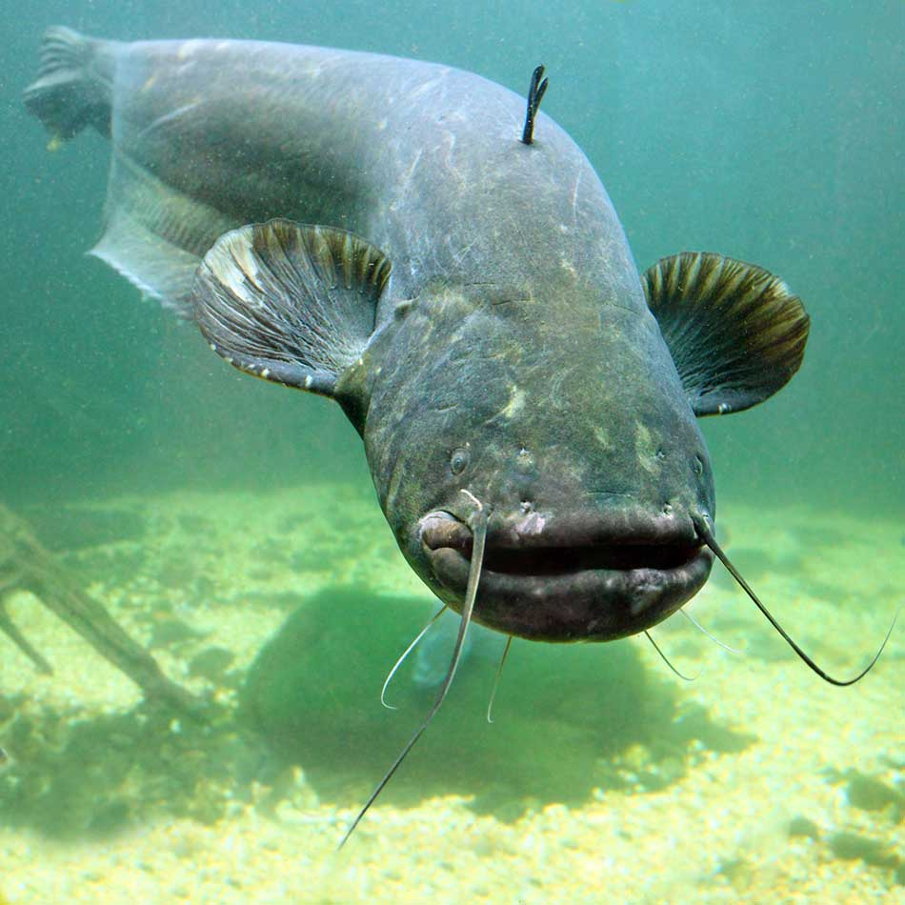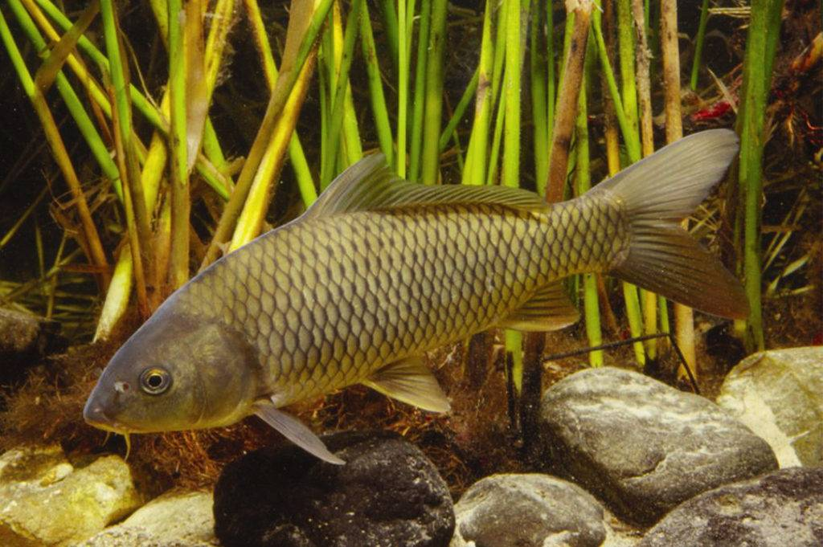

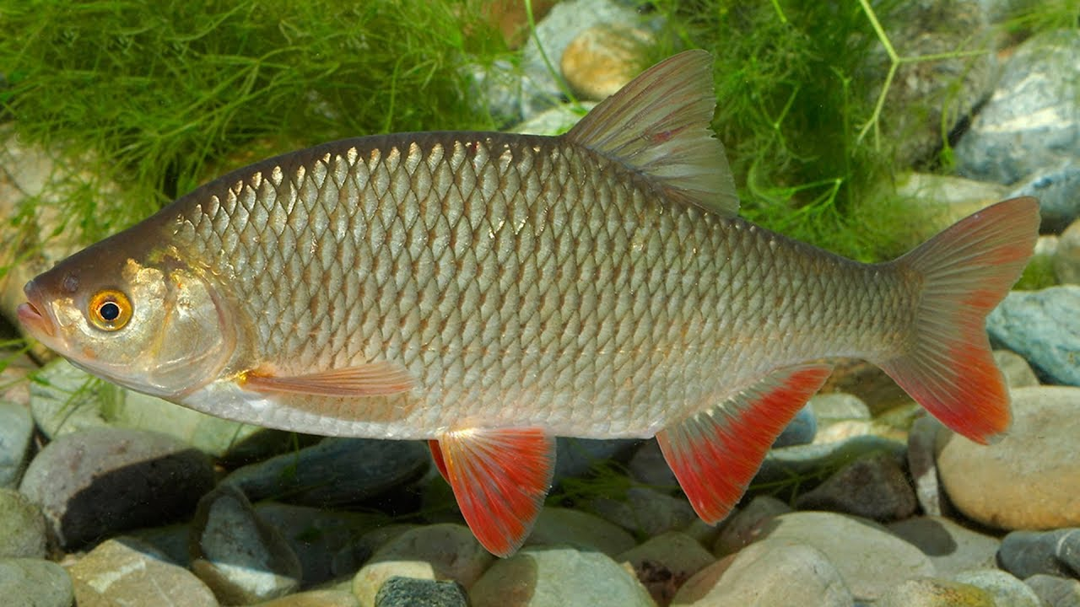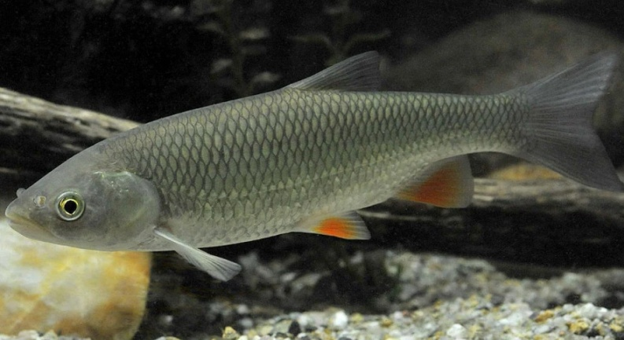

-рассмотрите на иллюстрациях рыб морских (аквариум) и речных;
-нарисуйте средней кистью любого цвета овалы (большие и маленькие, широкие и узкие, короткие и вытянутые) или круги–это будут их туловища;
-прямоугольником, уголочком, треугольником (любой длины и цвета) добавьте плавники и хвост;
-тонкой кистью добавьте рот, глаз, чешую;
-белой краской нарисуйте маленькие кружочки (или тычком) –это пузыри воздуха из рта рыб, идущие вверх.

Прочитайте ребенку «Сказку о рыбаке и рыбке».
